职业卫生技术报告相关信息公示表
用人单位名称 | 浙江双友物流器械股份有限公司
用人单位地址 | 浙江省玉环市玉城街道城中村沙岙、玉环市瑶港镇内马道村青马中路1号
用人单位联系人 | 陈刚
技术服务项目组人员 | 李志豪、王楷、倪晓林、王春云等
现场调查人员 | 李志豪、王楷
现场采样/检测人员 | 李志豪、王楷
用人单位陪同人 | 陈刚
采样/检测时间 | 2022年11月03日
报告出具日期 | 2022年11月28日
现场调查、现场采样/检测的图像影像资料 | 详见附件
注：《职业卫生技术服务机构管理办法》第三十一条规定：职业卫生技术服务机构应当自出具职业卫生技术报告之日起二十个工作日内，在本单位网站上公开技术报告相关信息。

技术服务过程影像记录
用人单位名称 | 浙江双友物流器械股份有限公司 |  | 拍照日期 | 2022.11.03
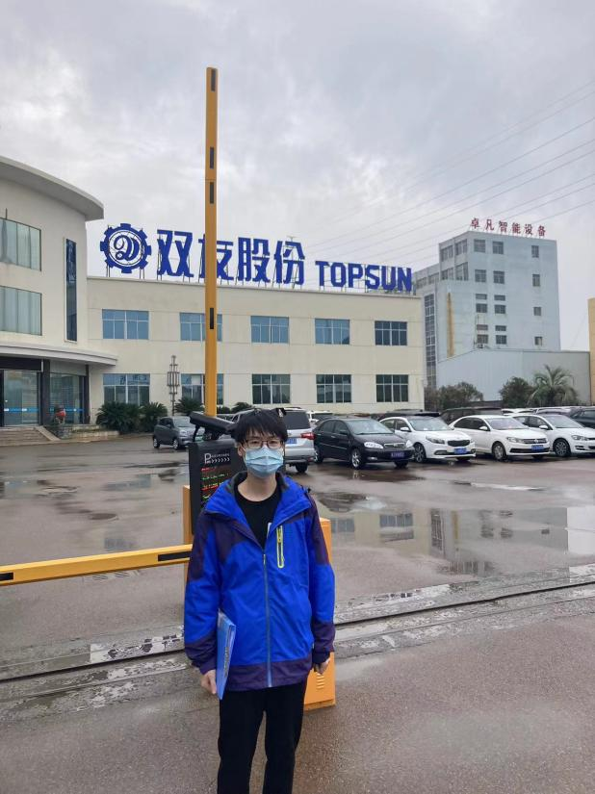 |  | 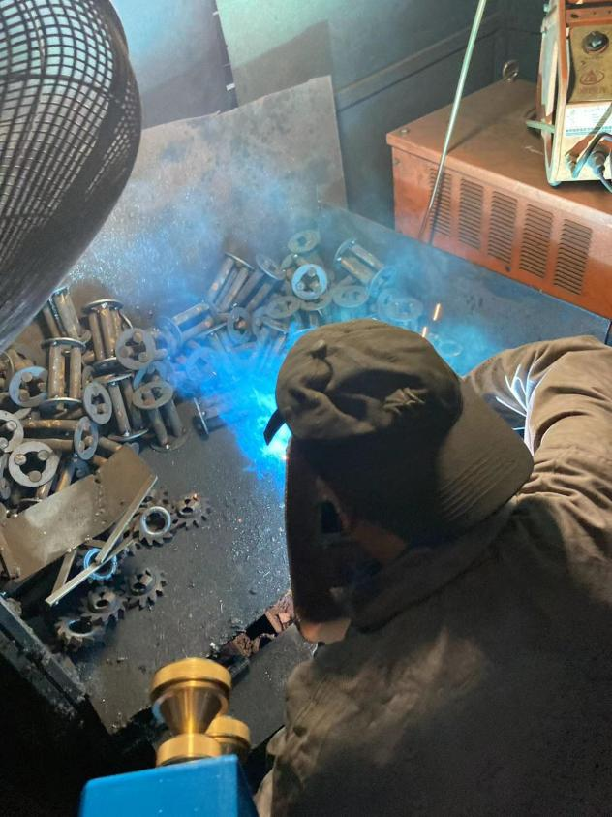
企业大门处 |  | 绞车车间焊接岗位
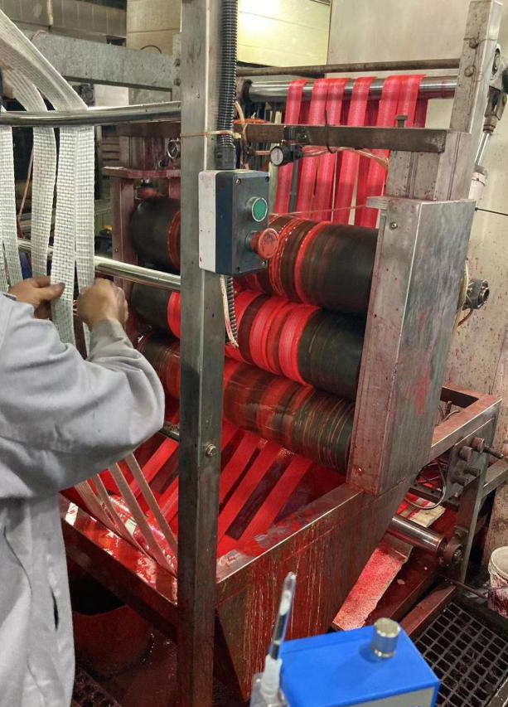 |  | 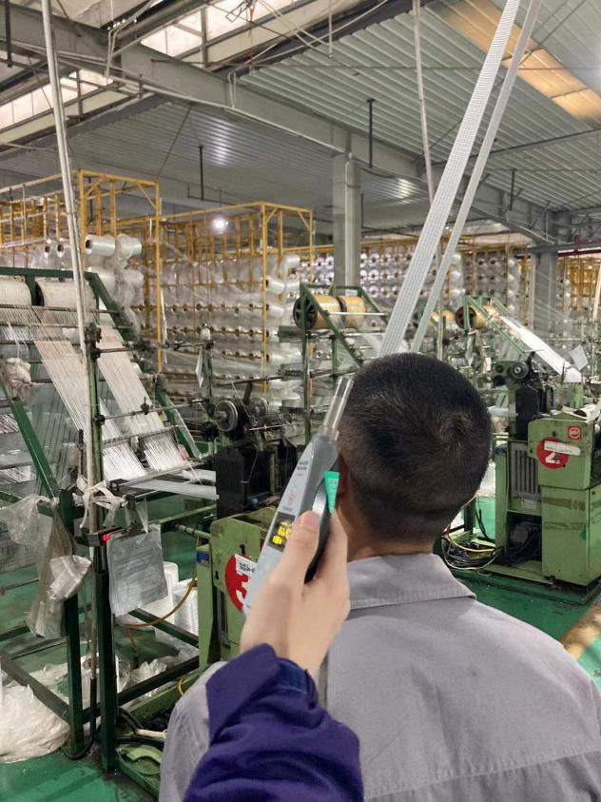
邦强染切车间染色岗位 |  | 织带车间织带岗位

用人单位名称 | 浙江双友物流器械股份有限公司 |  | 拍照日期 | 2022.11.04
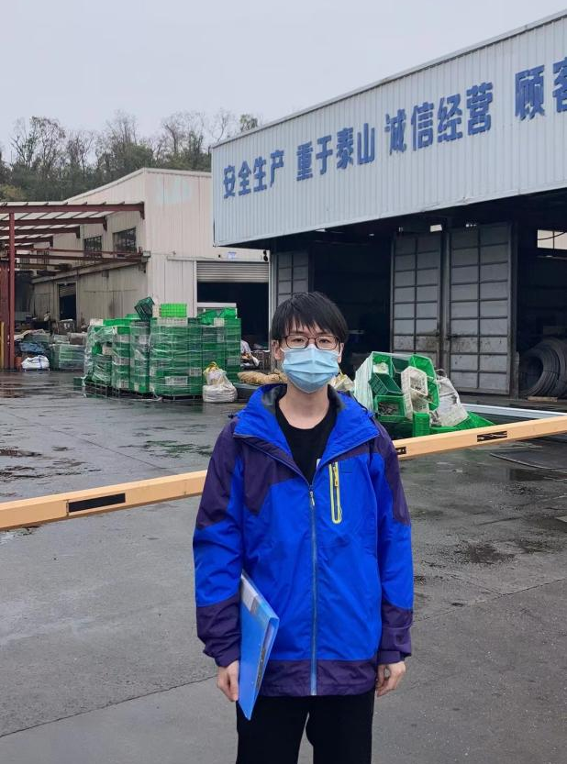 |  | 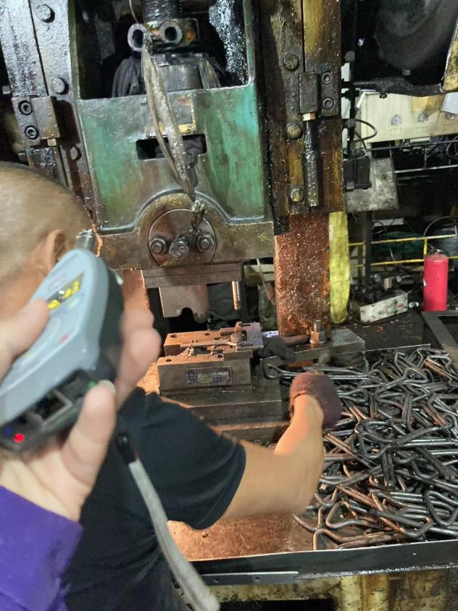
企业大门处 |  | 冲压车间冲压岗位
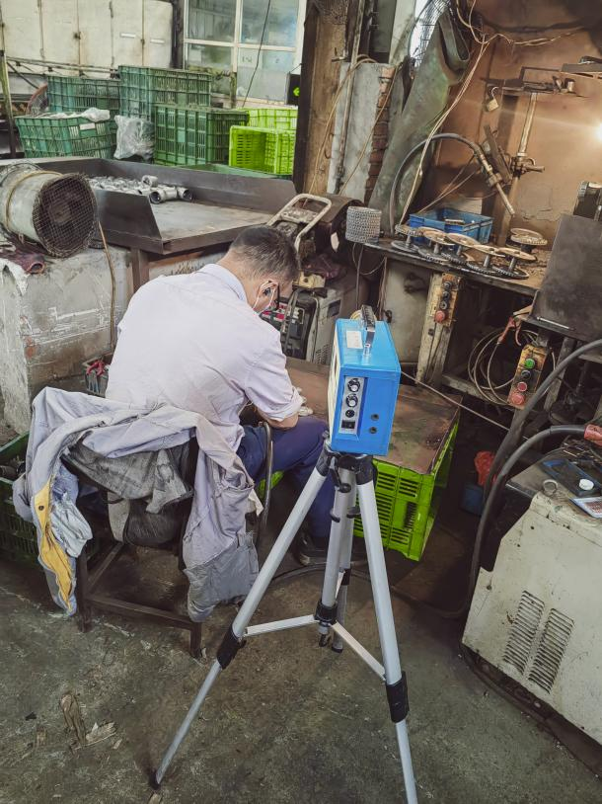 |  | 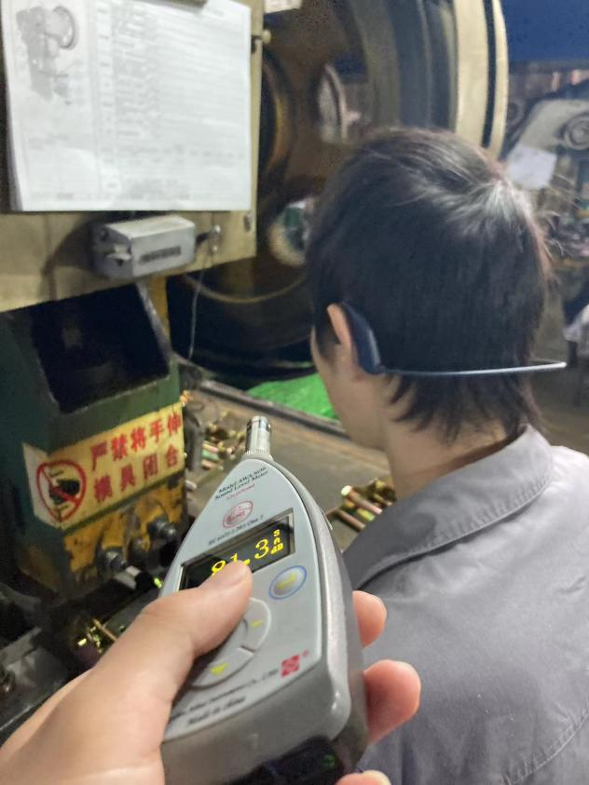
钩链车间焊接岗位 |  | 组装车间冲压岗位

